Aufgabenformular

Standardillustrierende Aufgaben veranschaulichen beispielhaft Standards für Lehrkräfte, Lernende und Eltern.
Hinweis: Wünschenswert ist die Entwicklung von mehreren Aufgaben zu einer Kompetenz, die die Progression der Standards (A – H) abbilden.

Fach | Französisch
Kompetenzbereich | Funktionale kommunikative Kompetenz
Kompetenz | Verfügen über sprachliche Mittel  Schreiben
Niveaustufe(n) | C
Standard | Die Schülerinnen und Schüler können  Verfügen über sprachliche Mittel  einfache, bekannte Wörter und Wendungen sowie einfache Strukturen in sprachlich vorbereiteten Alltagssituationen verständlich und angemessen verwenden  (FR-K1.6 C)  Schreiben  eine Reihe von vertrauten Wendungen und kurzen Sätzen unter Verwendung von Vorlagen schreiben  (FR-K1.4 C)
ggf. Themenfeld | Individuum und Lebenswelt (FR-I1)
ggf. Bezug Basiscurriculum (BC) oder übergreifenden Themen (ÜT)
ggf. Standard BC
Aufgabenformat
offen X |  | halboffen | geschlossen
Erprobung im Unterricht: LAL 2012, Schreiben 1
Datum |  | Jahrgangsstufe: | Schulart:
Verschlagwortung

Aufgabe und Material:

- Tu vas au bord d’un lac avec tes copains. Tu dois préparer ton sac pour la journée.
- Note ce qu’il faut mettre dedans (au minimum 5 mots, n’oublie pas l’article).
- Attention ! Au singulier ou au pluriel ?
- Les photos peuvent t’aider.

- Du möchtest einen Tag am See mit deinen Freunden verbringen.
- Notiere, was du in deine Tasche bzw. deinen Rucksack einpacken musst (mindestens 5 Wörter mit Artikel).
- Achte auch darauf, ob du Singular oder Plural benutzt!
- Die Abbildungen können dir helfen, du kannst aber auch andere Dinge notieren.

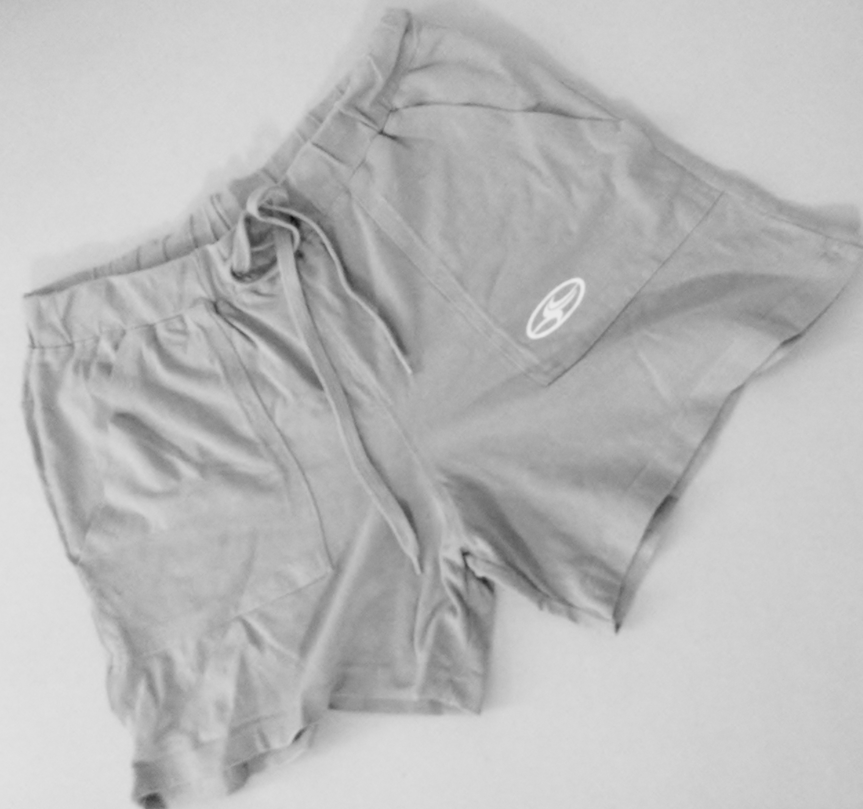 | 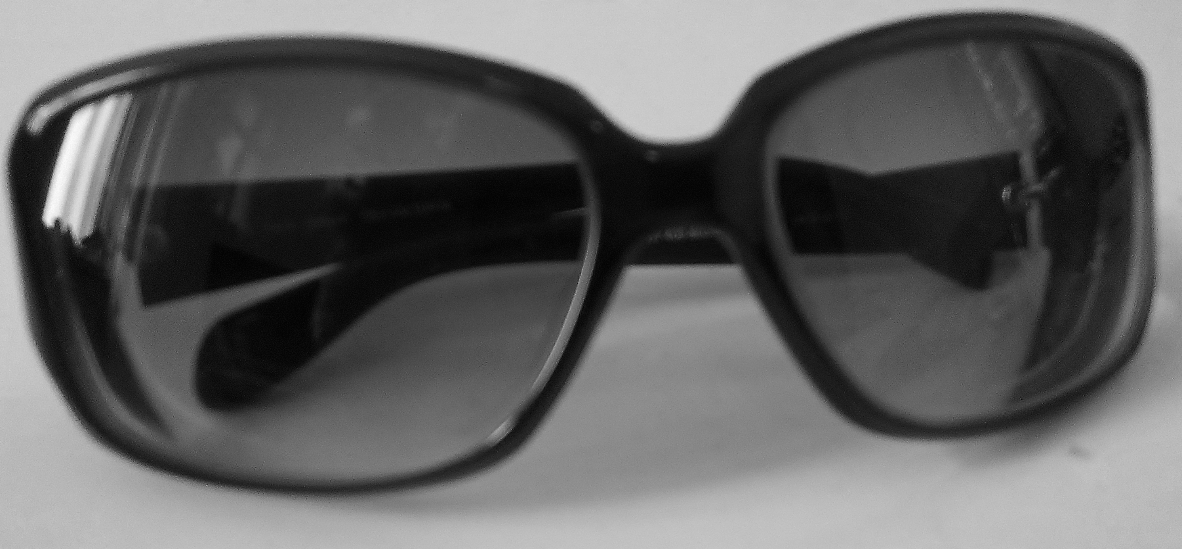 |  | 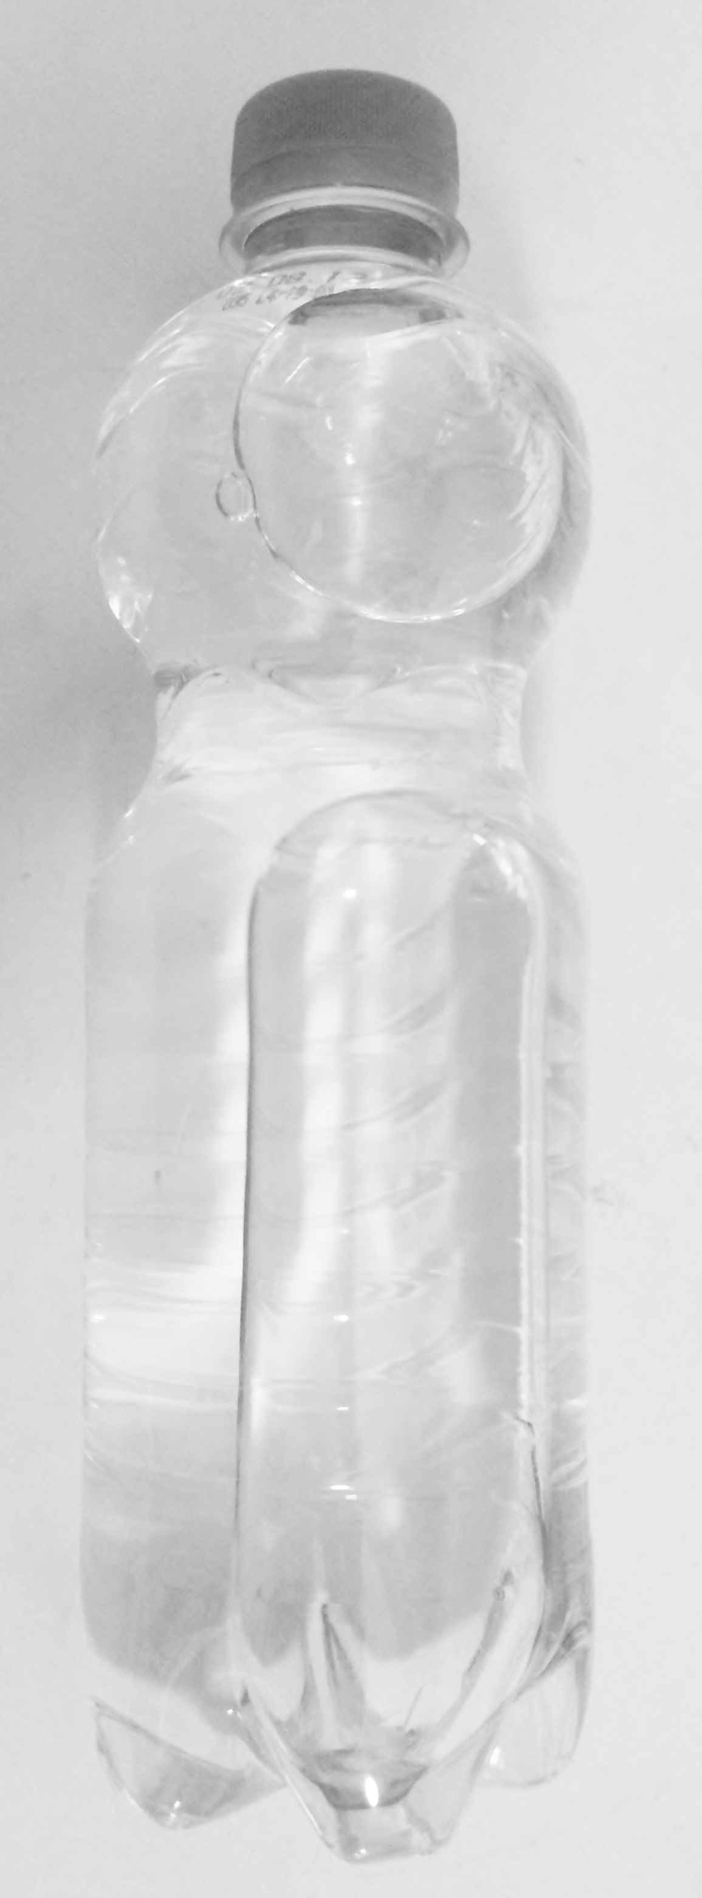 | 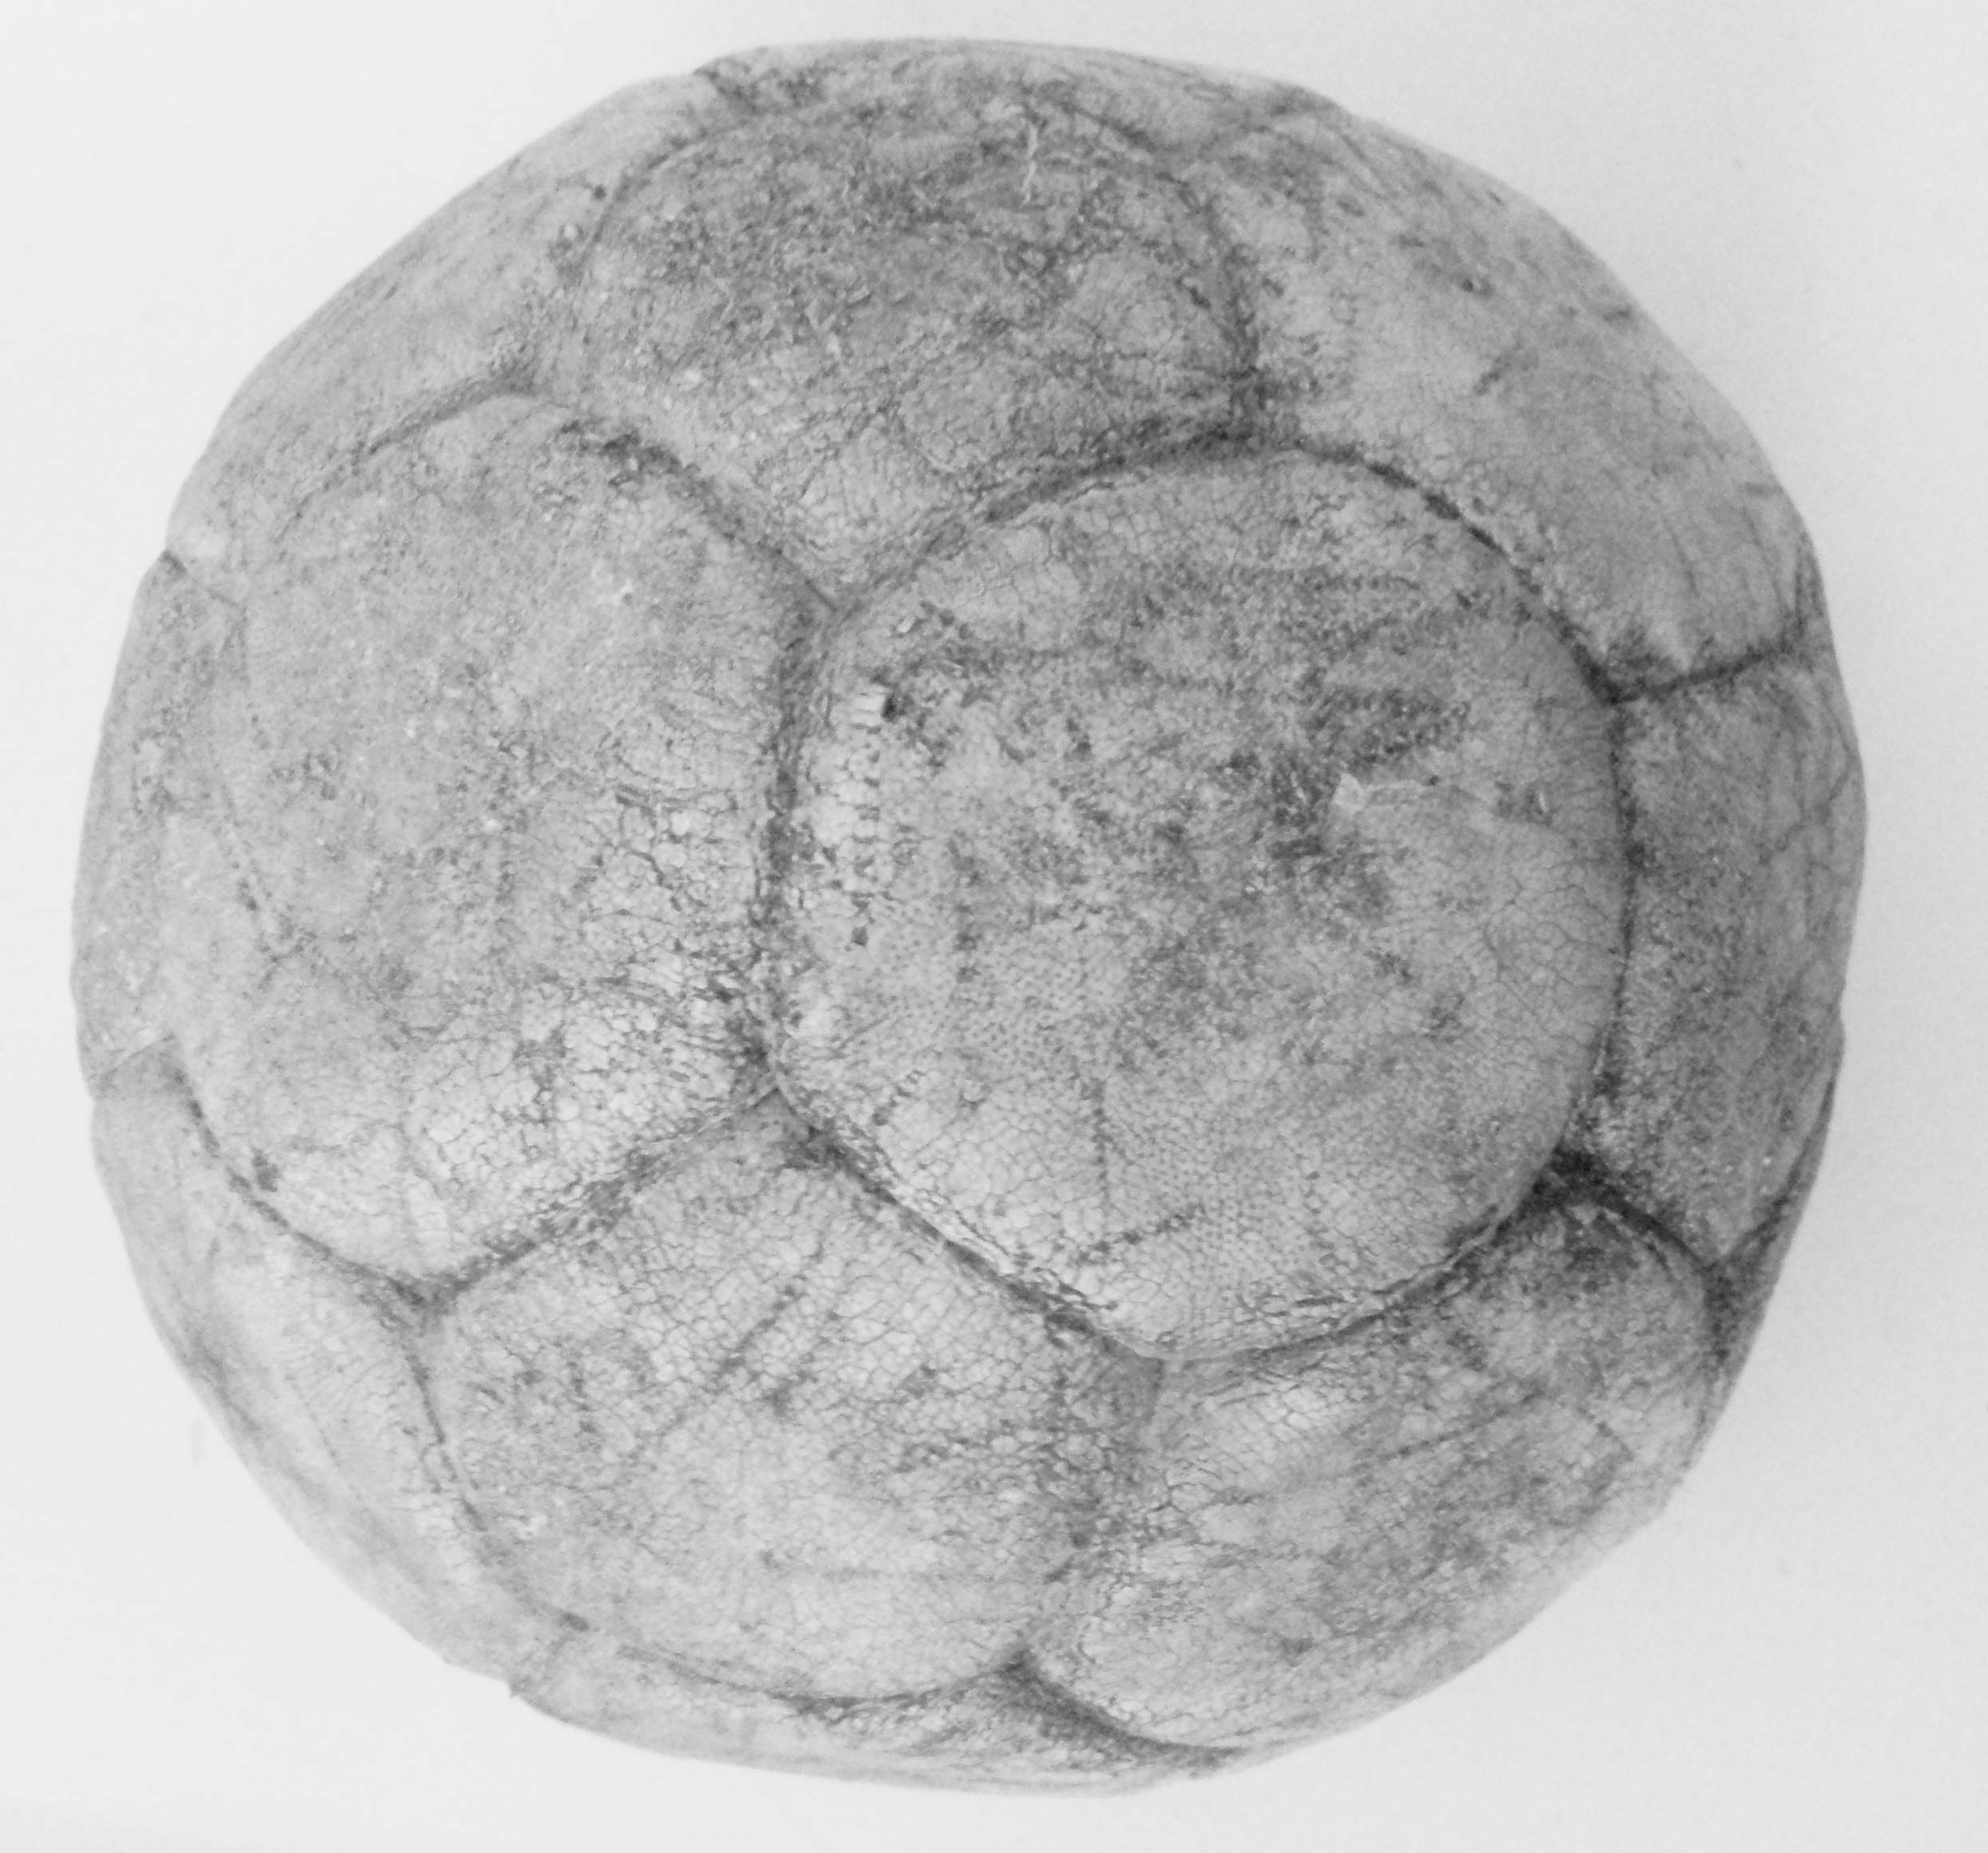
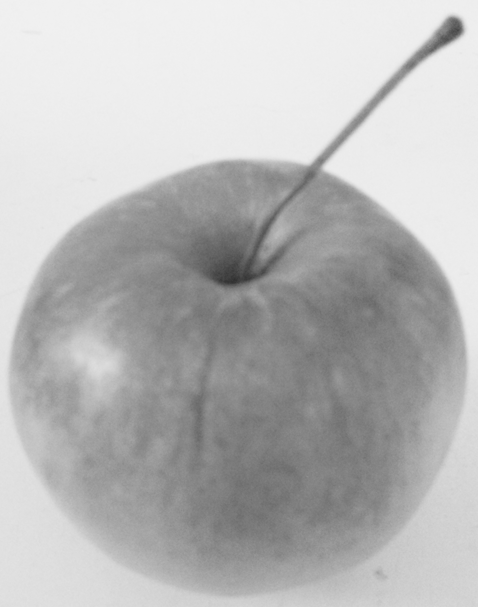 | 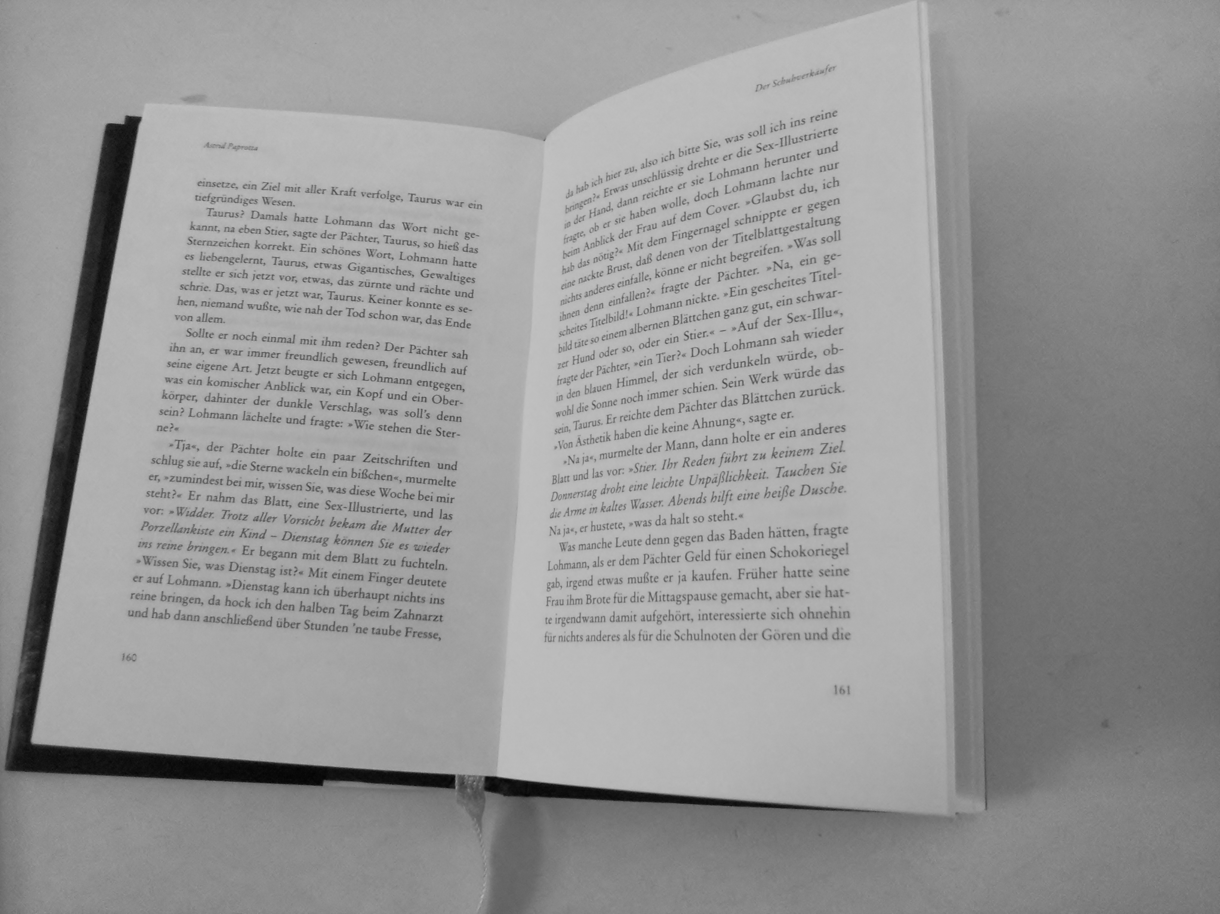 | 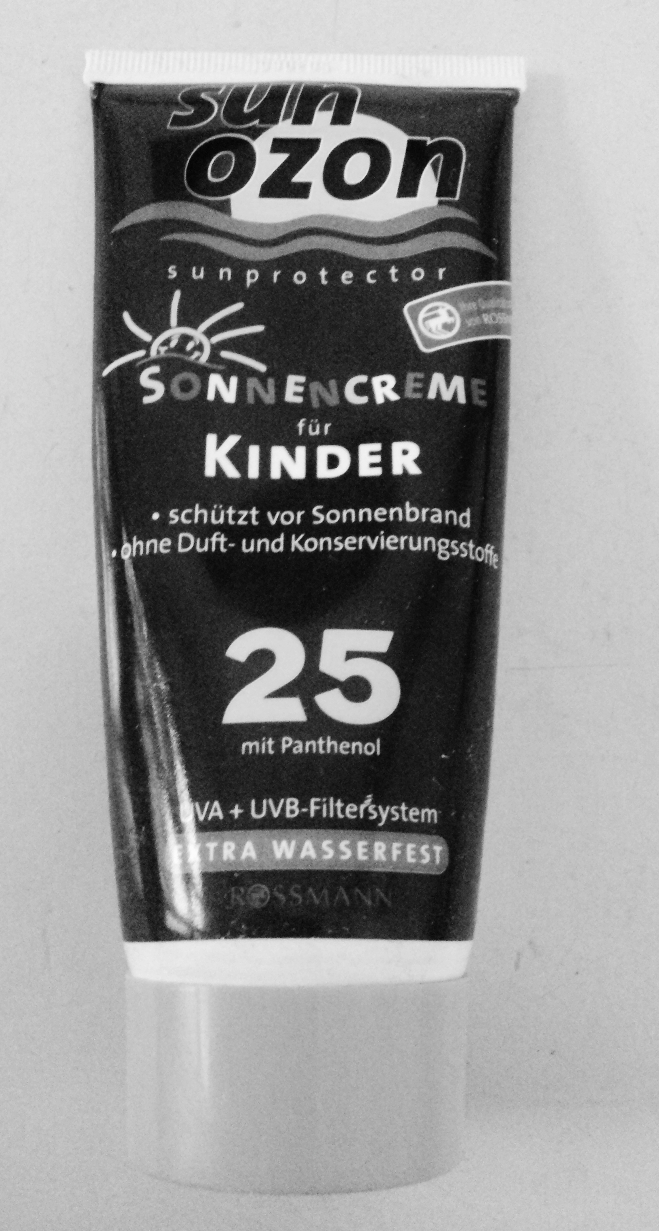 | 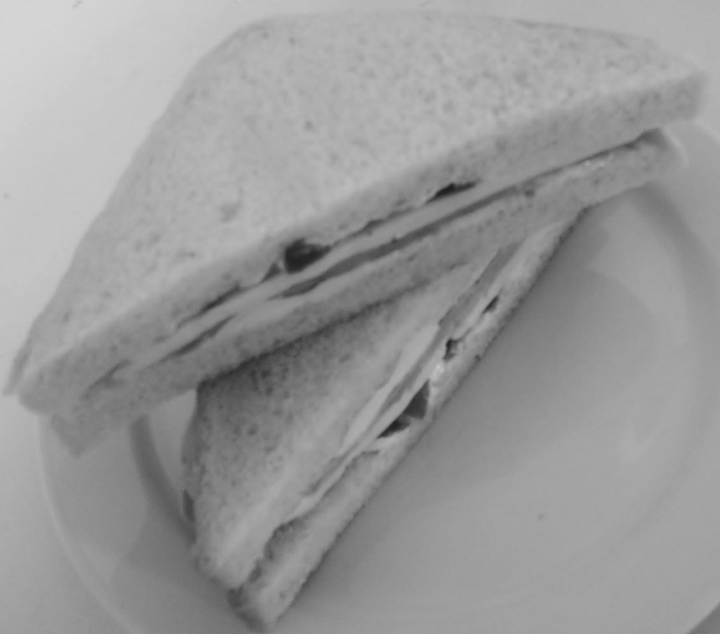 | 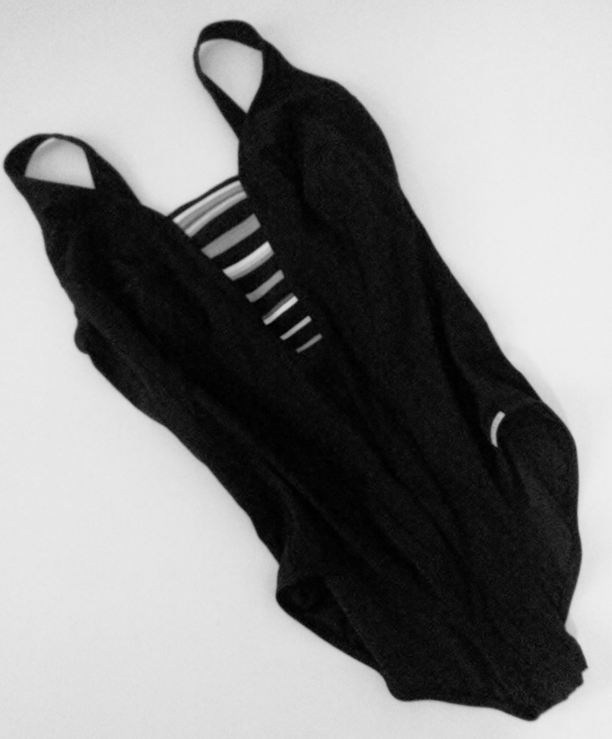

Il faut prendre:
______________________________________________
______________________________________________
______________________________________________
______________________________________________
______________________________________________
______________________________________________
______________________________________________
______________________________________________

© LISUM 2015
Fotos von: A. Schninschke, LISUM

Erwartungshorizont:
- Liste anfertigen
- weitgehend korrekte Benutzung von Genus und Numerus
- insgesamt 5 grammatisch (Artikel/Präposition) und orthographisch korrekte Angaben.

Erfüllungsgrad:

sicher | 5
überwiegend sicher | 4
noch nicht sicher | 3
Üben notwendig | 0 ̶ 2

© LISUM 2015
Fotos von: A. Schninschke, LISUM

